**Standorterweiterung in Qingdao**

**item eröffnet neue Produktionsstätte in China**

**Die item Industrietechnik GmbH hat am 24. Mai 2024 ihr neues Produktionswerk in Qingdao (China) eröffnet. Mit der neuen Fabrik will item den chinesischen und asiatisch-pazifischen Markt weiter erschließen. Im Fokus stehen die Lieferung qualitativ hochwertiger Produkte und die Förderung der Industrieautomation in China.**

Die neue Fabrik in Qingdao ist eine moderne Produktionsstätte und markiert einen Meilenstein in der weltweiten Entwicklung von item. Bereits seit 2011 ist das Unternehmen mit einem Vertriebsstandort in der Industriestadt im Osten Chinas vertreten. Mit der Erweiterung um das Produktionswerk baut der Pionier im Bereich Systembaukästen für industrielle Anwendungen seine Marktpräsenz in China und Asien aus und kann die Kunden optimal betreuen.

**Nachhaltige Anlage in moderner Industriestadt**

Qingdao gilt mit einem guten Investitionsumfeld und günstigen Transportbedingungen zu Lande, zu Wasser und in der Luft als besonders attraktiv für Unternehmen und Industrie. In der modernen Industriestadt erstreckt sich die neue Produktionsstätte der item Industrietechnik GmbH über 1,65 Hektar. Rund 60 Mitarbeiterinnen und Mitarbeiter sind dort beschäftigt, Tendenz steigend. Nachhaltigkeit und Umweltschutz waren item beim Bau der Fabrik besonders wichtig: Ein durchdachtes Wärmepumpensystem und eine fortschrittliche Klimaanlage sorgen im Gebäude für eine verlässliche Wärmeregulierung zu jeder Jahreszeit und sparen im Vergleich zu herkömmlichen Anlagen 30 Prozent Energie.

**Ein Prinzip, unendliche Möglichkeiten**

Das Produktportfolio der item Industrietechnik GmbH umfasst mehr als 4.500 hochwertige Komponenten zur Konstruktion von Maschinengestellen, Arbeitsplätzen, Automationslösungen und Lean Production Anwendungen. Die modular aufgebauten Systeme können nun direkt von Qingdao aus an die Kunden geliefert werden. item ebnet sich mit der neuen Produktionsstätte den Weg zur globalen Weiterentwicklung. Die Bereitschaft zur Zusammenarbeit mit weiteren Projektpartnern, um das Baukastensystem kontinuierlich weiterzuentwickeln und das Potenzial im asiatischen Markt auszuschöpfen, ist enorm.

**Umfang:** 2.181 Zeichen (mit Leerzeichen)

**Datum:** 28. August 2024

**Fotos: 2**

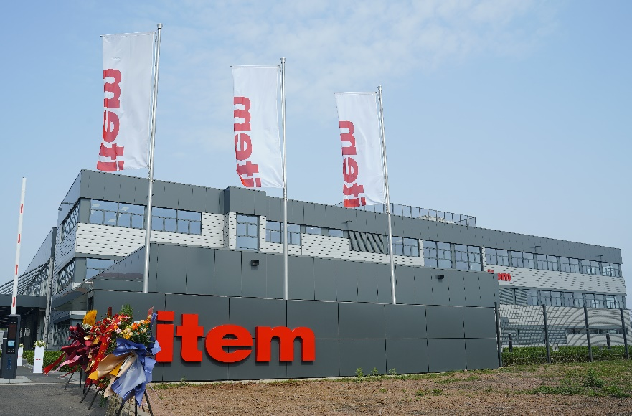

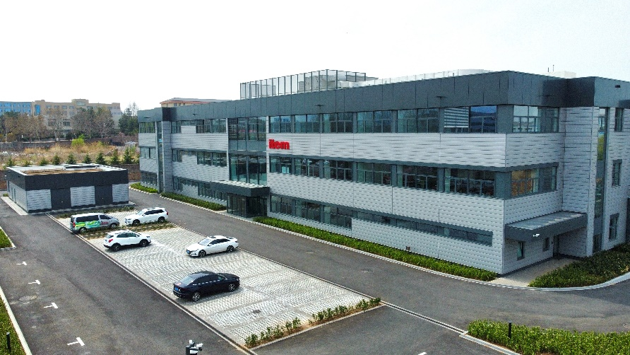

**Bildunterschrift:** Die neue Fabrik in Qingdao ist eine moderne Produktionsstätte und markiert einen Meilenstein in der weltweiten Entwicklung von item

**Über item**

Die item Industrietechnik GmbH ist der Pionier bei Systembaukästen für industrielle Anwendungen und ein Partner der Fertigungsindustrie in der ganzen Welt. Das Produktportfolio umfasst mehr als 4.500 hochwertige Komponenten zur Konstruktion von Maschinengestellen, Arbeitsplätzen, Automationslösungen und Lean Production Anwendungen. item ist vielfach ausgezeichnet für Produkte mit richtungsweisendem Industriedesign und durchgängiger Ergonomie.

Als Vorreiter im Digital Engineering treibt item die Digitalisierung von Konstruktionsprozessen mit eigenentwickelten Softwaretools voran. Die item Academy bietet Aus- und Weiterbildung durch mehrsprachige Online-Kurse und Training-on-demand.

item hat ihren Hauptsitz in Solingen und ist mit Tochterfirmen international vertreten. Mit Know-how und Leidenschaft entwickeln rund 900 Mitarbeiter weltweit innovative Lösungen und Dienstleistungen. Die Kundennähe in Deutschland wird durch elf Standorte gewährleistet. Eine globale Logistikkette stellt die kurzfristige Lieferung aller Komponenten sicher.

**Unternehmenskontakt**

Katja Regelin • item Industrietechnik GmbH

Friedenstraße 107–109 • 42699 Solingen

Tel.: +49 212 65 80 5427

E-Mail: k.regelin@item24.com • Internet: [www.item24.com](http://www.item24.com)

**Pressekontakt**

Jan Leins • additiv

Eine Marke der additiv pr GmbH & Co. KG

B2B-Kommunikation für Logistik, Robotik, Industrie und IT

Herzog-Adolf-Straße 3 • 56410 Montabaur

Tel.: (+49) 26 02-95 09 91 6 • Fax: (+49) 26 02-95 09 91 7

E-Mail: jl@additiv.de • Internet: [www.additiv.de](http://www.additiv.de)